LISTADO DEL PERSONAL QUE TIENE LA FUNCION DE INSPECTORES, VISITADORES O SUPERVISORES DE LA SEDARPE

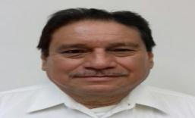

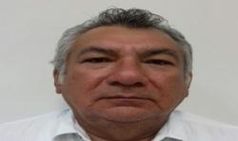

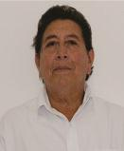

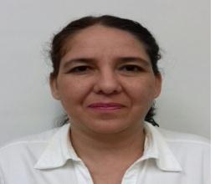

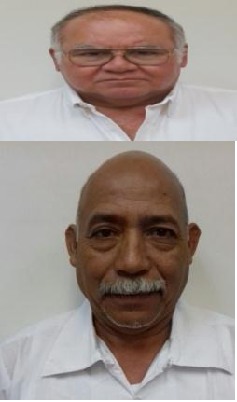

NOMBRE CARGO FUNCION PROGRAMA

THELMO MANUEL REJON MONTALVO JEFE DE DEPARTAMENTO VISITADOR INDUSTRIA PECUARIA JESUS MANUEL ATOCHA GARCIA LAGOS JEFE DE DEPARTAMENTO VISITADOR INDUSTRIA PECUARIA LUIS ARMANDO VINAJERA VAZQUEZ JEFE DE OFICINA VISITADOR INDUSTRIA PECUARIA WILLIAM NARCISO AGUILAR SANTOYO DIRECTOR VISITADOR INDUSTRIA PECUARIA
MARIA ROSA LAGUNA SANCHEZ | JEFE DE DEPARTAMENTO DE MOVILIZACION Y REGISTROS | CORDINAR Y SUPERVISAR | CONTROL DE LA MOVILIZACION Y REGISTROS
 |  | CENTROS DE ACOPIO DE GANADO BOVINO
 |  | CENTROS EXPEDIDORES DE GUIAS DE MOVILIZACION PUNTOS DE VERIFICACION ZOOSANITARIOS | CAMPAÑAS ZOOSANITARIAS
RAUL EDMUNDO GOROCICA Y CORAL | JEFE DEL DEPARTAMENTO DE | SUPERVISAR LA EJECUCION FISICA DE LAS | CAMPAÑAS ZOOSANITARIAS
 | CAMPAÑAS ZOOSANITARIAS | CAMPAÑAS ZOOSANITARIAS OFICIALES,
 |  | BRUCELOSIS,TUBERCULOSIS, RABIA PARALITICA
JOEL FUENTES ROSSEL | TECNICO DE CAMPO | VERIFICADOR DE UNIDADES DE PRODUCCION | CAMPAÑAS ZOOSANITARIAS
 | COORDINADOR UISE | PECUARIA
 |  | SUPERVISAR LA EJECUCION FISICA DE LAS | CONTROL DE LA MOVILIZACION
 |  | CAMPAÑAS ZOOSANITARIAS OFICIALES,
 |  | BRUCELOSIS,TUBERCULOSIS Y RABIA PARALITICA
 |  | BOVINA

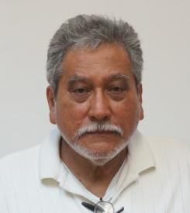

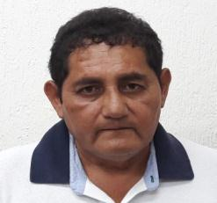

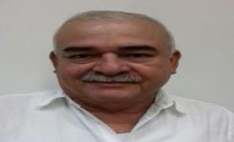

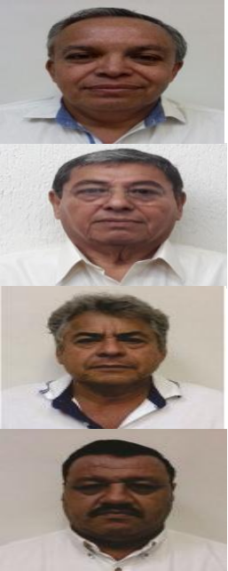

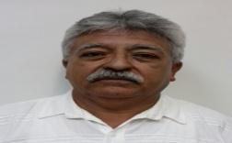

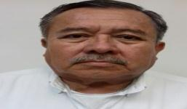

DAYMARU DEL PILAR CAMBRANIS MUÑOZ | COORDINADOR UISE | VERIFICAR UNIDADES DE PRODUCCION PECUARIA | CAMPAÑAS ZOOSANITARIAS
 |  | VERIFICAR CENTROS EXPEDIDORES DE GUIAS PARA LA MOVILIZACION PECUARIA | CONTROL DE LA MOVILIZACION
 |  | VERIFICACION FISICA DE LA EJECUCION DE LAS CAMPAÑAS OFICIALES , BRUCELOSIS, TUBERCULOSIS Y RABIA PARALITICA BOVINA
MARIANO ARIAS CALCANEO | JEFE DE AREA | SUPERVISAR LOS CENTROS DE ACOPIO DE GANADO BOVINO | CONTROL DE MOVILIZACION
 |  | VERIFICAR LOS CENTROS EXPEDIDORES DE GUIAS DE TRANSITO PARA LA MOVILIZACION PECUARIA
 |  | VERIFICAR LAS UNIDADES DE PRODUCCION PECUARIA
RUPERTO LOPEZ CHULIM | TECNICO DE CAMPO | VERIFICAR LAS UNIDADES DE PRODUCCION PECUARIA PARA CONSTATAR EL REGISTRO DE FIERRO DE HERRAR | CONTROL DE LA MOVILIZACION
 |  | VERIFICAR LOS CENTROS EXPEDIDORES DE DOCUMENTOS PARA LA MOVILIZACION PECUARIA
LUÍS IGNACIO ASENCIO VILLAMIL | DIRECTOR | SUPERVISOR | PESO POR PESO Y CONCURRENCIA
JOSE MARIA LOPEZ IBARRA | JEFE DE DEPARTAMENTO | SUPERVISOR | PESO POR PESO
DARIO BERNARDINO RAMIREZ | JEFE DE AREA | SUPERVISOR | PESO POR PESO
JOSE MANUEL UH VILLANUEVA | ANALISTA PROFESIONAL | SUPERVISOR | CONCURRENCIA
J. JESUS CEJA RUIZ | ANALISTA PROFESIONAL | SUPERVISOR | CONCURRENCIA
FRANCISCO JESUS PONCE RICOY | JEFE DE OFICINA | SUPERVISOR | CONCURRENCIA
LUIS JORGE TURRIZA LOPEZ | SUPERVISOR DE CAMPO | SUPERVISOR | CONCURRENCIA

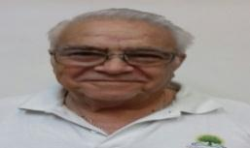

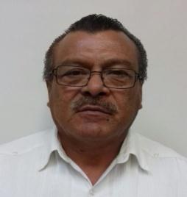

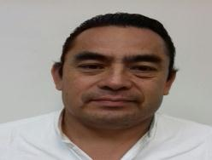

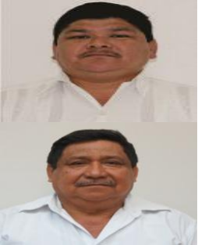

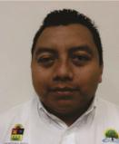

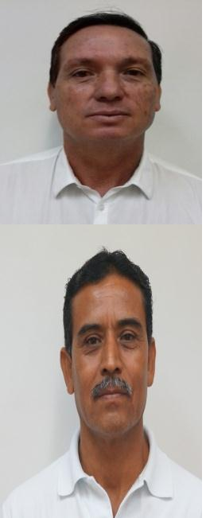

CARLOS GALVEZ GONZALEZ | ANALISTA PROFESIONAL | SUPERVISOR | CENTRO DE ACOPIO DE LECHE
SAMUEL CHAVEZ SOLIZ | DIRECTOR DE ESPECIES MENORES | SUPERVISOR / INSPECTOR | PROGRAMA DE CONCURRENCIA
 |  |  | CON LAS ENTIDADES
 |  |  | FEDERATIVAS (SISTEMA: APICOLA,
 |  |  | AVICOLA, CAPRINOS,OVINOS,
 |  |  | PORCINOS Y OTRAS ESPECIES)
JUAN FRANCISCO BARBOZA MUÑIZ | JEFE DE DEPARTAMENTO DE | SUPERVISOR | PROGRAMA DE CONCURRENCIA
 | FOMENTO APICOLA |  | CON LAS ENTIDADES
 |  |  | FEDERATIVAS (SISTEMA: APICOLA,
 |  |  | AVICOLA, CAPRINOS,OVINOS,
 |  |  | PORCINOS Y OTRAS ESPECIES)
FERNANDO AGUILERA MONTERO | JEFE DE DEPARTAMENTO DE | SUPERVISOR | PROGRAMA DE CONCURRENCIA
 | OVINOS Y CAPRINOS |  | CON LAS ENTIDADES
 |  |  | FEDERATIVAS
 |  |  | (SISTEMA:CAPRINOS,OVINOS,
 |  |  | PORCINOS Y OTRAS ESPECIES)
EFRAIN UC HU | JEFE DE AREA | SUPERVISOR | PROGRAMA CONCURENCIA CON
 |  |  | LAS ENTIDADES FEDERATIVAS
 |  |  | (SISTEMA:APICOLA)
JESUS LOPEZ RODRIGUEZ | TECNICO AGROPECUARIO | VISITADOR | PROGRAMA DE ASISTENCIA
 |  |  | TECNICA
ROBERTO MAY UICAB | ANALISTA TECNICO | VISITADOR | PROGRAMA DE ASISTENCIA
 |  |  | TECNICA
ADAN BERNARDO YAM BALAM | DIRECTOR DE ORGANIZACIÓN Y | SUPERVISION | EXTENSIONISMO Y DESARROLLO
 | FOMENTO TECNOLOGICO |  | DE CAPACIDADES
 | PECUARIO

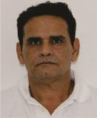

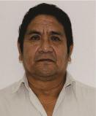

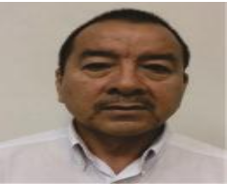

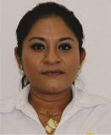

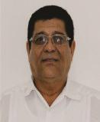

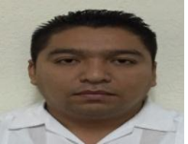

FRANCISCO DIAZ MAY | JEFE DEL DEPARTAMENTO DE ASISTENCIA TECNICA | SUPERVISION | EXTENSIONISMO Y DESARROLLO DE CAPACIDADES
ADRIEN ABEL GOMEZ SALAZAR | ANALISTA | ATESTIGUAR ENTREGA-RECEPCION DE OBRAS Y VISITAS DE ACOMPAÑAMIENTO | IPASSA
GRICELDA NOEMI CHUC MAY | SECRETARIA | ATESTIGUAR ENTREGA-RECEPCION DE OBRAS Y VISITAS DE ACOMPAÑAMIENTO | IPASSA
ESTEBAN SALAS MAR | COORDINADOR DE FINANCIAMIENTO | COORDIANDOR DE FINANCIAMIENTO | FONDER Y FOGARQROO
MARIA MAGDALENA TZUN ARCEO | DIRECTORA DE OPERACIÓN FINANCIERA | SEGUIMIENTO Y CONTROL DE LA OPERATIVA | FONDER Y FOGARQROO
MARTIN OSWALDO CASTILLO BARRON | ANALISTA | CONTROL DE CARTERA Y SEGUIMIENTO A FINANCIAMIENTO | FONDER Y FOGARQROO
JORGE ARMANDO YAM CHAN | SUPERVISOR | APOYO EN SUPERVISION Y PROMOCIONES | FONDER Y FOGARQROO

